

Πανεπιστήμιο Κρήτης –Τμήμα Επιστήμης Υπολογιστών
ΗΥ252– Αντικειμενοστρεφής Προγραμματισμός
Διδάσκων: Ι. Τζίτζικας
Χειμερινό Εξάμηνο 2020-2021

[Αμφιπολησ]

Εισαγωγή
[Δημόκριτος Μπόμπος]
[5064]
[29-11-2025]

Think and describe what you plan to do and why it will be useful.

Περιεχόμενα
1. Εισαγωγή 1
2. Η Σχεδίαση και οι Κλάσεις του Πακέτου Model 1
3. Η Σχεδίαση και οι Κλάσεις του Πακέτου Controller 1
4. Η Σχεδίαση και οι Κλάσεις του Πακέτου View 2
5. Η Αλληλεπίδραση μεταξύ των κλάσεων – Διαγράμματα UML 2
6. Λειτουργικότητα (Β Φάση) 2
7. Συμπεράσματα 2

Εισαγωγή

Η υλοποίηση του παχνιδιού θα χρησιμοποιήσει το μοντέλο σχεδιασμού MVC όπου το Model αναπαριστά την λογική των αντικειμένων, o Viewer αφορά το GUI και επικοινωνεί με το Model και o Controller ο οποίος ενώνει με λογική τον Viewer και το Model .

Η Σχεδίαση και οι Κλάσεις του Πακέτου Model

Το model αποτελείται απο τις 4 βασικές κλάσεις:
1) Board η οποία αναπαριστά το ταμπλό του παιχνιδιού περιέχει:
1.1) Members:
EnumMap<Area, List<Tile>> areas = οι περιοχές σε μορφή hastable.
Stack<Tile> mainBag = η βασική τσάντα απο την οποία παίρνουν οι παίκτες πλακάκια.
List<Player> players = λίστα με όλους τους παίκτες.
int currentPlayerIndex = βοηθητική μεταβλητή για να ξέρουμε ποιός παίκτης παίζει.
1.2) Methods:
Public Board() = constructor που αρχικοποιεί areas,mainBag,players.
Public List<Player> getPlayers() = επιστρέφει τους παίχτες.
Public EnumMap<Area,List<Tile>> getAreas() = επιστρέφει το map των tiles.
Public void addTobag(Tile obj) = προσθέτει ένα πλακίδιο στην τσάντα.
Public Tile drawTile() = αφαιρεί και επιστρέφει ένα πλακίδιο απο την τσάντα.
Public Stack<Tile> getMainBag() = επιστρέφει την τσάντα.
Public void placeTileInArea(Area area, Tile tile) = προσθέτει ένα πλακίδιο σε μια περιοχή.
Public List<Tile> takeTilesFromArea(Area area, int count) = αφαιρεί count πλακίδια απο μια περιοχή
Public void initializeGame(int playerNum) = αρχικοποιεί τα κομμάτια του παιχνιδιού για playerNum παίκτες.
Public Player getCurrPlayer() = επιστρέφει τον παίκτη που είναι η σειρά του.
Public void nextTurn() = δίνει την σειρά στον επόμενο παίκτη.
Public boolean isGameOver() = ελέγχει αν το παιχνίδι έχει τελειώσει.
Public Player getWinner() = επιστρέφει τον νικητή.
Public void applyLandslide() = πραγματοποιεί την κατολίσθηση στο ταμπλό.
Public addObject(Area area, Tile obj) = προσθέτει ένα πλακίδιο σε μια περιοχή.
Public Tile getObject(Area area, int index) = επιστρέφει ένα συγκεκριμένο πλακίδιο απο μια συγκεκριμένη περιοχή.
Public List<Tile> getObjects(Area area) = επιστρέφει όλα τα πλακίδια μιας περιοχής.
1.2) Enumerator Area = αναπαριστά τις περιοχές του παιχνιδιού.

2) Character όπου αναπαριστά όλους του παίκτες του παιχνιδιού
Public abstract void ability() = χρησιμοποιείται η ειδική κίνηση, κάθε παιδί υποκλάση υλοποιεί αυτή τη συνάρτηση.
2.1) Archelogist:
Public void ability()
2.2) Assistant:
Public void ability()
2.3) Digger():
Public void ability()
2.4) Professor:
Public void ability()

3) Player:
3.1) Members:
Private String name = όνομα παίκτη.
Private List<Tile> backpack = χώρος στον οποίο αποθηκεύονται τα πλακίδια του κάθε παίκτη
Private Object[][] Characters = διαθέσιμοι χαρακτήρες κάθε παίκτη.

3.2) Methods:
Public Player(String name, Character type) = default constructor, αρικοποιεί το όνομα, το τύπο χαρακτήρα, το backpack και το flag.
Public Object[][] getCharacters() = επιστρέφει τους χαρακτηές του κάθε παίκτη.
Public void setName(String name) = setter για το όνομα.
Public String getName() = getter για το name.
Public List<Tile> getBackpack() = επιστρέφει το backpack.
Public void addTile() = προσθέτει ένα πλακίδιο στο backpack του παίκτη.
Public int countPoints() = υπολογίζει τους συνολικούς πόντους του παίκτη.

4) Tile αναπαριστά ένα πλακίδιο
4.1) Members
Private int points = οι πόντοι του κάθε πλακιδίου.
4.2) Methods
Public Tile(int points) = default constructor, αρχικοποιεί τους πόντους.
Public int getPoints() = getter για τους πόντους.
Public void setPoints() = setter για τους πόντους.
4.3) FindingTile
Public FindingTile(int points) = super
4.4) LandslideTile
Public LandslideTile(int points) = super
4.5) AmphoraTile
4.5.1) Members
Private Color color = enum που αναπαριστά χρώματα.
4.5.2) Methods
Public AmphoraTile(Color color, int points) = super και αρχικοποιεί το χρώμα.
Public void setColor(Color color) = setter για το χρώμα.
Public Color getColor() = getter για το χρώμα.
4.6) CaryatidTile
Public CaryatidTile(int points) = super
4.7) MosaicTile
4.7.1) Members
Private Color color = το χρώμα του πλακιδίου.
4.7.2) Methods
Public MosaicTile(Color color, int points) = super και αρχικοποιεί το χρώμα.
Public void setColor(Color color) = setter για το χρώμα.
Public Color getColor() = επιστρέφει το χρώμα.
4.8) SkeletonTile
4.8.1) Members
Private SkeletonType type = ο τύπος σκελετού.
4.8.2) Methods
Public SkeletonTile(SkeletonType type, int points) = super και αρχικοποιεί τον τύπο.
Public void setType(SkeletonType type) = setter για τον τύπο.
Public SkeletonType getType() = getter για τον τύπο.
4.9) SphinxTile
Public SphinxTile(int points) = super
4.10) StatueTile
Public StatueTile(int points) = super
4.11) VaseTile
Public VaseTile(int points) = super
4.12) Enumerator SkeletonType: αναπαριστά τους 4 διαφορετικούς τύπους σκελετών.
4.13) Enumerator Color: αναπαριστά τα 6 χρώματα που είναι διαθέσιμα για ορισμένα πλακίδια.

Η Σχεδίαση και οι Κλάσεις του Πακέτου Controller

Ο Controller στο project είναι υπεύθυνος για την επικοινωνία του Viewer και του Model. Θα γεμίζει ο ίδιος τις λίστες του ταμπλού με τους κανονισμούς της Αμφίπολης, θα χρησιμοποιεί απο το package Model ότι χρειάζεται για να υπάρχει μια ροή στο παιχνίδι και θα καλεί μεθόδους της Viewer όταν έχουν γίνει σημαντικά γεγονόντα για να ανανεωθεί το GUI. Πιο συγκεκριμένα:
(subject to change)
Δεν έχω ακόμα εικόνα για την controller, έχω μεγαλύτερα προβλήματα τώρα με την viewer.

Η Σχεδίαση και οι Κλάσεις του Πακέτου View

O Viewer αρχικά θα δημιουργεί δυο παράθυρα, ένα θα είναι το ταμπλό του παιχνιδιού (not interactive) και το δεύτερο θα είναι το player console (player interactive). Το player console θα περιέχει πληροφορίες για τους παίχτες όπως ειδικές κινήσεις, ονόματα, ονόματα χαρακτήρων και άλλα. Πιο συγκεκριμένα περιέχει τα game flow buttons όπως DrawTile και UseAbility. Οι χρήστες αλληλεπιδρούν με το player console μόνο και γίνεται update το ταμπλό παιχνιδιού αντίστοιχα.
Πιο συγκεκριμένα περιέχει:
(subject to change)
1)Members:
private JFrame gameWindow = παράθυρο ταμπλού.
private Jframe controlWindow = παράθυρο παίχτη.
2)Methods:
Public void gamingBoardGUI() = δημιουργεί το ταμπλό.
Public void playerInfoGui() = δημιουργεί το player console.
Public addTileLeftUp(Tile tile) = προσθέτει ενα tile στην αριστερή περιοχή.
Public addTileRightUp(Tile tile) = αντίστοιχα.
Public addTileLeftDown(Tile tile) = αντίστοιχα.
Public addTileRightDown(Tile tile) = αντίστοιχα.

Η Αλληλεπίδραση μεταξύ των κλάσεων – Διαγράμματα UML

1)UNL diagram of the Board class
Η Area είναι μια enumerator που χρησιμοποιείται μόνο απο την Board κλάση.

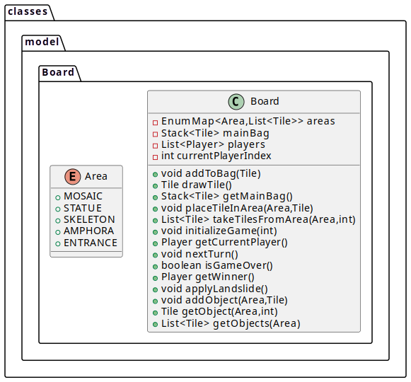

2)UML diagram of the Character class
Η Character κλάση έχει 4 παιδιά υπο-κλάσεις οι οποίες η κάθε μια κάνει override το ability της.
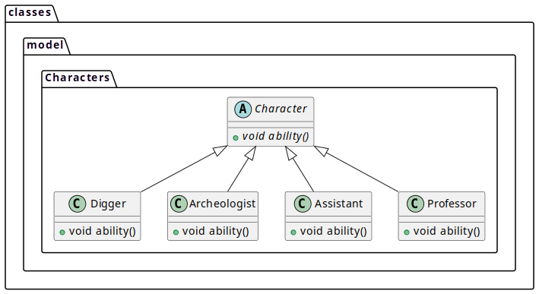

3)UML diagram of the Player class

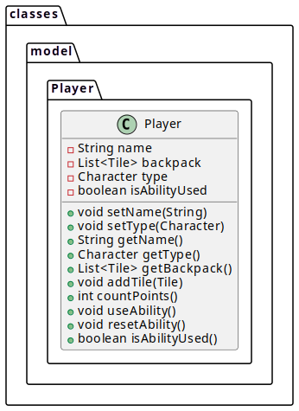

4)UML diagram of the Tile class
Η κλάση Tile χωρίζεται σε δυο μεγάλες υποκλάσεις, την FindingTile η οποία με την σειρά της χωρίζεται σε άλλες 5 υποκλάσεις και την LandslideTile. Επίσης η StatueTile έχει και αυτή δύο παιδιά υπο-κλάσεις την SphinxTile-CaryatidTile.
Το package Tiles υλοποιεί επίσης 2 enumerators που χρησιμιποιούνται μόνο απο την κλάση Tiles, μια είναι η Color και η άλλη η SkeletonType.
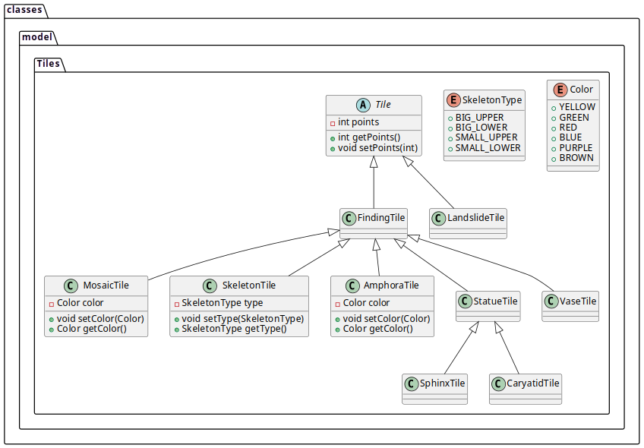

Λειτουργικότητα (Β Φάση)

Σε αυτήν την ενότητα θα γράψετε στη Β φάση ποια ερωτήματα καταφέρατε να υλοποιήσετε είτε επιτυχώς είτε εν μέρει (και ενδεχομένως ποια όχι).

Συμπεράσματα

Η εργασία αποτελεί μια πολύ καλή πρακτική πάνω στην Java παρόλα αυτά τα η διδαχθεισα ύλη στα GUI και οι απαιτήσεις είναι πολύ διαφορετικές.

